Guide du Reconditionneur Linux


Bernard Maison (Emmaus Connect Grenoble)

V1.2 Mars 2025

En complément de l'outil audit-linux, voilà une doc complète pour le reconditionnement d'un PC sous Linux

Les Concepts de Base, valables à la fois sur Linux / Windows ont été regroupés dans un 2e document
- certains aspects administratifs (liens avec le BOLC...)
- les concepts de base indispensables (démarrer sur une clé USB , modes de partitionnement ...)

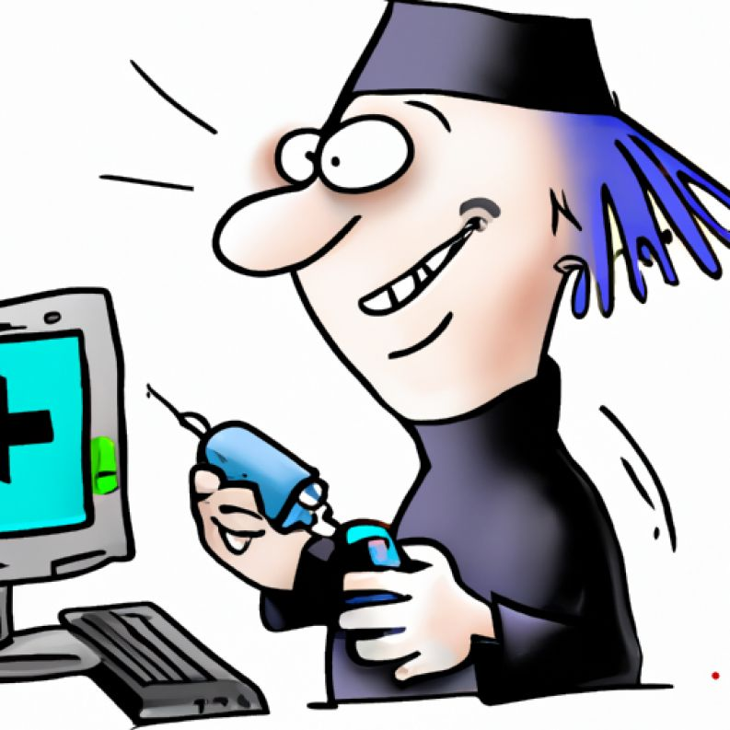

Linux
Table des matières
I Introduction 3
I.1 Pourquoi installer Linux ? 3
I.2 Quelle version de Linux ? 3
II Concepts de base 4
III Processus Reconditionnement Linux 5
III.1 Types d'Audit 5
III.1.1 Mini-Audit 5
III.1.2 Audit complet 5
III.2 Processus 6
IV Phases de Reconditionnement 7
IV.1 Phase A: Installation LMDE6 7
IV.2 Phase B: Analyse Technique 8
IV.2.1 Lancer l'outil d'Audit 8
IV.2.2 Mesurer l'autonomie de la batterie 9
IV.2.3 Vérifier la santé du disque 10
IV.2.3.1 Méthode simple 10
IV.2.3.2 Méthode complexe (adaptée aux disques NVME) 11
IV.2.3.3 (Expert) Comprendre les attributs SMART 12
IV.2.3.4 Avec les outils de la clé USB Malekal : 13
IV.2.4 Test du Clavier 13
IV.2.5 Test du Son 13
IV.2.6 Test de la caméra 13
IV.3 Phase C: Les finitions 14
IV.3.1 Paramétrages du Bureau 14
IV.3.2 Paramétrage des Applications 15
V ANNEXES 17
V.1 Créer une clé bootable LMDE6 17
V.2 Effacement du disque dur 18

Introduction

Pourquoi installer Linux ?
Différentes raisons peuvent amener à installer Linux plutôt que Windows :
- Parce que le PC n’est pas compatible Windows11 (qui demande trop de ressources)
- Parce que la solution palliative (Windows10) ne sera plus supportée en Oct 2025
- Parce que le palliatif du palliatif (conserver Windows10 et rajouter l’antivirus Avira) ne plaît pas
- Parce que l’installation de Windows échoue (pb de drivers… ou n’est pas possible (PC pas assez puissant)
- Parce que Linux consomme moins de ressources

- Par conviction
  - Linux est une solution Open Source
  - Linux n’espionne pas ses utilisateurs (à la différence de Microsoft)
  - Avec LinuxMint ou LMDE, l’interface est suffisamment proche de Windows pour ne pas perturber les utilisateurs habitués à Windows
  - On trouve la plus grande partie des logiciels usuels
  - Ça marche bien mieux (notamment les mises à jour qui sont bien plus simples)
  - Ces mises à jour sont aussi plus complètes ( elles concernent aussi les programmes installés)
  - Il y a moins de virus, et le système est plus protégé.

Quelle version de Linux ?
Le groupe de référents reconditionnement Emmaus Connect a choisi la distribution Mint, dans sa variante LMDE (Linux Mint Debian Edition) actuellement en version 6
- Mint est la distribution la plus répandue et a donc le plus de support et de forums disponibles en ligne.
- Son bureau 'Cinnamon' est le plus proche visuellement d’un bureau Windows.

En cas de difficulté d'installation de LMDE sur certains PC, l'autre variante 'Linux Mint' (basée sur Ubuntu) est une alternative

Les avantages de LMDE:
- LMDE est basée sur Debian, et ne dépend pas de Ubuntu, qui est un dérivé de Debian
(Ubuntu est géré par une société privée "Canonical')
- Plus stable, parce qu’il se précipite moins pour implémenter les nouveautés
- Propose essentiellement des outils/logiciels open source

Les inconvénients de LMDE:
- Moins de logiciels spécifiques disponibles (dans les dépôts standard)
- Les dépots standard ont souvent des logiciels en version moins récente que chez LinuxMint/Ubuntu
(Mais on trouve plus de choix via le menu Administration=>Logithèque)

Comprendre la dénomination
Pour compliquer les choses, Linux aime bien masquer ses numéros de version, en leur donnant des noms
- BOOKWORM est le nom de l'OS de base Debian version 12
- FAYE est le nom de la surcouche LinuxMintDebianEdition version 6, basée sur BOOKWORM

Concepts de base

Voir le document "Concepts-de-base"
- Les PC que l'on reconditionne

- Partitionnement MBR/GPT
- Réglages BIOS pour démarrer sur une clé USB
- Démarrer sur une clé USB

- Informations administratives
- Processus de gestion
- Catégorisation des PC
- SalesForce et QRcode

- Disque dur : technologies et effacement
- Recalibrage batterie

Processus Reconditionnement Linux
Le reconditionnement se compose de plusieurs étapes :
- Réparer le PC si nécessaire
- Installer l'OS si nécessaire
  - avec parfois effacement complet du disque, pour assurer la confidentialité
- Faire l'Audit
- Faire les mises à jour de l'OS
- Faire les finitions
  - Installer les logiciels souhaités
  - Petits réglages divers

Types d'Audit
L'outil d'Audit Linux s'utilise de 2 manières:

Mini-Audit
Il permet:
- d'obtenir les caractéristiques techniques du PC (RAM, CPU, Disque ...)
- de calculer la Catégorie
Il n'a pas besoin de connexion réseau
On peut le lancer juste après avoir démarré sur une clé LMDE, dans une fenêtre shell , sans installer LMDE

Dans ce cas, on saisit juste les notes Technique/Esthétique, et on ignore la saisie des informations administratives

Remarque:
Par défaut, la clé LMDE n'utilise que 3GB, mais il est possible qu'on ne puisse pas copier des fichiers dessus.
- soit on utilise une 2eme clé USB pour exécuter le mini-audit
- soit on fait un bricolage complexe pour créer une partition Read/Write sur la clé LMDE

Audit complet
On le réalise généralement après avoir installé LMDE, et réussi la connectivité réseau
On va saisir toutes les informations administratives

- Il fait l'audit
- Il stocke le rapport d'audit sur le Bureau
- Il crée un répertoire DecouverteMonPC-Linux sur le Bureau avec divers guides (dont un guide d'utilisation LMDE)
- Il crée un répertoire sur la clé USB, avec toutes les infos
  - Mini-fiche imprimable, que certains sites collent sur le PC
  - Rapport d'audit
  - Détails de l'analyse système fait par l'utilitaire inxi
  - Fichier .csv pour l'alimentation manuelle du Bolc
- Il propose d'envoyer
  - La totalité du répertoire sur l'espace de stockage drop.tf
  - Les infos (caractéristiques et identifiants du PC) vers le Bolc

Processus

Etat observé | Actions
PC en mauvais état | Réparation / Recyclage
Le PC ne s'allume pas | Le laisser branché plusieurs heures  (au cas où ce serait un problème de batterie complètement déchargée)
Le PC ne s'allume pas, même en le laissant branché plusieurs heures | Réparation / Recyclage
Le PC s'allume mais ne démarre pas sur un OS | Disque enlevé / mal branché ?  Disque abîmé ?  Partitionnement du disque incompatible avec le BIOS ?  démarrer sur une clé LMDE, et lancer le mini-audit Linux  Installer LMDE + audit + maj + finitions
Le PC démarre sur un OS ancien, ou un autre Linux que LMDE | Installer LMDE+ audit + maj + finitions
Le PC démarre sur Win11 | Reconditionnement Windows 11
Le PC démarre sur Win10 | Choisir:  - Reconditionnement Windows 10 ou 11  - Installer LMDE + audit + maj + finitions

Phases de Reconditionnement

Phase A: Installation LMDE6
https://www.numetopia.fr/comment-installer-lmde-6-faye/

Démarrer sur la clé LMDE6
- Dans le menu sur écran noir , choisir "Start LMDE"
- Une fois que le PC a réussi à démarrer sur la clé, double clicksur l'icône "Install Linux Mint"

Se laisser guider, pour définir la langue, le fuseau horaire et le type de clavier

Ecran de création d'utilisateur
Votre Nom | Utilisateur  (la valeur recommandée dépend du site)
Nom ordinateur | monpc
Mot de passe | (dépend du site)  (un mot de passe non vide est indispensable pour les mises à jour, on le prend simple à taper)
 | Choisir "Se connecter automatiquement"
 | Ne pas cocher "Chiffrer mon dossier personnel"

Ecran d'installation
 | Choisir "Installation automatisée"
Disque | Choisir le disque dur
Utiliser LVM | Ne pas cocher

Confirmer que le disque dur sera effacé

Ecran "Options avancées / Configure the boot menu"
Laisser ce qui est proposé "Installer le menu d'amorçage GRUB sur /dev/******"

Important:
Dans la liste déroulante, rester sur le 1e niveau (ex: /dev/sda) et ne pas choisir des sous partitions (ex: /dev/sda1 /dev/sda2 ...)

Fin de l'installation
Eteindre le PC , Retirer la clé USB , Rallumer le PC

Post Installation
Se connecter à Internet

Au bout d'une minute, l'icône de mise à jour (barre des tâches) s'allume, et propose des mises à jour
- garder les dépots par défaut (et surtout, ne pas choisir de sites 'exotiques')
- sa première action sera de se mettre à jour lui même
- ensuite, il proposera plein de mises à jour, les accepter

Menu "Premiers Pas" dans la fenêtre d'accueil
- Eventuellement, activer les sauvegardes "Instantanés Système" (outil Timeshift) .
Suggestion: planifier pour 1 fois par mois , avec conservation de 2 sauvegardes
- Lancer la mise à jour des Codecs Multimédia, et des paquets linguistiques
- Activer le parefeu (gufw)

Phase B: Analyse Technique

Lancer l'outil d'Audit

Créer un répertoire 'audit' sur une clé USB
Y décompresser le .zip de l'outil

cd audit
bash audit.sh IDENTIFIANTPC (exemple : bash audit.sh GRPC25-0123)

Si vous préférrez copier temporairement l'outil d'audit sur le disque dur,
faites très attention à tout effacer quand vous avez fini !

Important
Si on a démarré sur une clé LMDE6, le clavier est en mode QWERTY !

Pour le passer en mode AZERTY, copier/coller la commande suivante dans une fenêtre shell :
setxkbmap fr

Le fonctionnement de l'outil n'est garanti que sur LMDE6
Mais il marche aussi sur LinuxMint22.1

Sur d'autres Linux, on peut rencontrer certains problèmes:
- [ facile à résoudre ] packages non installés par défaut: python3-qrcode , python3-gi
- [ problématique ] comportement différent de l'outil d'analyse système inxi, qui provoque des bugs

Mesurer l'autonomie de la batterie
Ce sujet est assez délicat, car fastidieux. Il y a trois manières de procéder :
- Ne rien faire, et dire que la batterie tient 1h a priori
- Mesurer la baisse de charge batterie sur 10 min ou 20 min, et extrapoler
(Ça suppose que la batterie est correctement calibrée, et ne passe pas brutalement de 40% à 0)
- Mesurer le délai réel entre [ batterie pleine , arrêt du PC pour cause de batterie vide ]

Utilisation:
bash batterie.sh

Il y a 2 moyens pour faire cette mesure :

Méthode 1 (rapide):
- Inhiber l'économiseur d'écran (Préférences => Paramètre Système => Economiseur d'Ecran)
- Inhiber la mise en veille (Préférences => Paramètre Système => Gestion d'Alimentation)

- Lancer une vidéo sur Firefox : https://www.youtube.com/watch?v=bQoOev5GNYM
- Enlever le câble du chargeur de batterie
- bash batterie.sh
- Laisser tourner cet outil pendant 10 ou 20mn, et retenir l'estimation d’autonomie qu'il donne

Méthode 2 (lente):
- Inhiber l'économiseur d'écran (Préférences => Paramètre Système => Economiseur d'Ecran)
- Inhiber la mise en veille (Préférences => Paramètre Système => Gestion d'Alimentation)
- Charger la batterie à 100%

- Lancer une vidéo sur Firefox : https://www.youtube.com/watch?v=bQoOev5GNYM
- Enlever le câble du chargeur de batterie
- bash batterie.sh
- Laisser tourner, jusqu'à ce que le PC s'arrête pour cause de batterie vide

- Regarder dans le fichier /tmp/batterie.txt le nombre de minutes pendant lesquelles l'outil a tourné
Ça permet aussi de voir si la charge batterie baisse régulièrement, ou s'effondre brutalement après un certain seuil

Vérifier la santé du disque
Les disques se dégradent avec le temps et l'usage !
Notre politique est de changer le disque, si les outils de diagnostic ne le déclarent pas "sain"
(comme nos PC sont garantis 1 an, ça évite des problèmes à tout le monde)

Disque dur rotatif (HDD)
- Pb mécaniques
- Usure de la surface, qui provoque l'apparition de "secteurs défectueux" et nécessite leur remplacement ("réallocation") par des secteurs de réserve.

Disque SSD
- Les cellules ne supportent qu'un certain nombre d'écritures…
Pour contrer cela, le disque dispose de mécanismes internes
  - répartition homogène des écritures sur le disque
  - secteurs de réserve, qu'on utilise quand une zone a dépassé sa limite d'écritures

Globalement, c'est surtout pour un disque HDD qu'il faut s'inquiéter de l'état.

Les disques modernes intègrent un mécanisme "SMART" permettant l'auto-diagnostic, et plus ou moins de prévenir à l'avance d'une usure trop avancée.
Ça ne marche (généralement) pas pour les clés USB !

Méthode simple
Cette méthode ne marche pas avec les disques SSD de type NVME
(ceux dont le nom est de la forme /dev/nvme****)

Dans LMDE, utiliser le menu Accessoires=>Disques
Sélectionner le disque adéquat
- Rechercher le texte "Estimation: Le disque est sain"

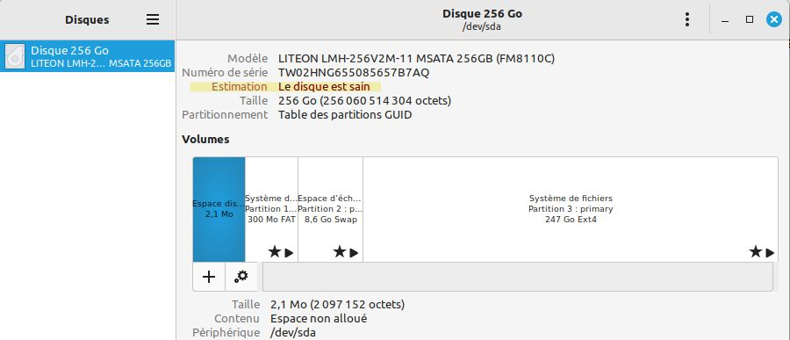

(Pour les experts) Un menu en haut à droite permet d'afficher les paramètres SMART
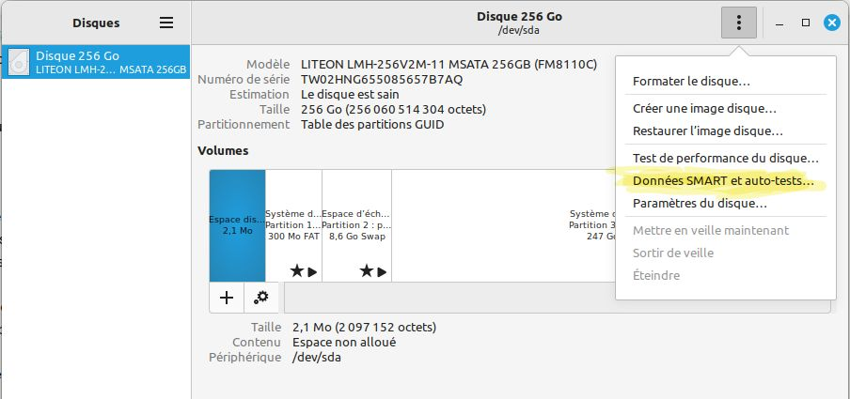

Méthode complexe (adaptée aux disques NVME)
Il faut installer le package smartmontools
sudo apt install smartmontools

Lancer le programme smartctl, en lui donnant le bon disque
sudo smartctl -a /dev/xxxxxxxx

Chercher le texte "SMART overall-health self-assessment" , et espérer un résultat positif "PASSED"
=== START OF SMART DATA SECTION ===
SMART overall-health self-assessment test result: PASSED

(Expert) Comprendre les attributs SMART
En principe, vous n'avez pas besoin de lire ce chapitre ...

Heureusement, car c'est un sujet franchement complexe !
- L'usage des attributs SMART varie selon les constructeurs
- Les constructeurs peuvent avoir leurs propres attributs
- La présentation des infos est particulièrement contre-intuitive
- Pas de différence entre les attributs critiques et les autres

Un attribut SMART est défini par son ID, son NOM, et présente un tableau d'infos , dont 3 colonnes sont essentielles
Colonne | Description
Valeur  RAW_VALUE | Valeur brute de l'attribut  Pas facile à exploiter, car chaque constructeur fait ce qu'il veut
Normalisée  VALUE | Pour faciliter l'exploitation des valeur brutes, elles sont "normalisées", c'est à dire reconverties sur une échelle (théoriquement de 0 à 255 , mais souvent de 0 à 100)  Cette normalisation marche à l'envers !  La valeur normalisée ne fait que baisser au fur et à mesure de l'augmentation des problèmes  Par exemple, l'attribut normalisé 'nbre de secteurs réalloués' peut démarrer à 100 pour un disque neuf, et descend vers 0, au fur et à mesure de l'augmentation du nombre de secteurs réalloués
Seuil  THRESHOLD | Quand la ValeurNormalisée devient inférieur ou égale au Seuil, il y a un problème !  Note:  Rien ne garantit que ValeurNormalisée va descendre régulièrement jusqu'à atteindre le Seuil ... La chute peut être soudaine

Quelques uns des attributs les plus significatifs
(mais ils peuvent être remplacés par d'autres selon les constructeurs)
https://fr.wikipedia.org/wiki/Self-Monitoring,_Analysis_and_Reporting_Technology

5 Reallocated_Sector_Ct | Nbre de secteurs réallouées  - "Bad Sectors" sur un HDD  - Secteurs qui ont dépassé leur limite d'écriture sur un SSD
9 Power_On_Hours | Pour un HDD, permet de voir si on a dépassé la durée de fonctionnement nominale
180 Unused_Rsvd_Blk_Cnt_Tot | Nbre de secteurs en réserve, pour remplacer ceux usés

Avec les outils de la clé USB Malekal :
Le test du disque dur peut être effectué dès la réception du PC, en le démarrant sur la clé USB Malekal qui dispose des outils :
- CrystalDiskInfo [ Vérifier que l'état du disque est marqué "bon" ou "correct" ]
- SmartDiskChecher

Test du Clavier
Pour un clavier Azerty:
https://www.test-clavier.fr
Remarque: la touche ² ne s'affiche généralement pas en couleur quand on appuie dessus, mais on a le son

Ou tout simplement ouvrir l’éditeur de texte et vérifier que chaque touche pressée donne le résultat attendu.

Test du Son

Menu Préférences => Son

Onglet "Sortie"
- utiliser le bouton "Test du son"

Onglet "Entrée"
- parler dans le micro , la barre "Niveau d'entrée" doit s'animer en vert

Autre méthode:
Si le programme "Enregistreur de son" a été installé, il suffit de s’enregistrer pour vérifier le bon fonctionnement du micro (attention à ne pas paramétrer trop haut le niveau du micro, ce qui a pour effet de rendre l’enregistrement déplorable)

Test de la caméra
Avec le programme Cheese s’il a été installé.

Phase C: Les finitions
Mettre sur le Bureau, un fichier Mot-De-Passe.txt contenant le mot de passe
(il ne faut pas que le bénéficiaire le perde, car il est indispensable pour lancer les mises à jour)

Paramétrages du Bureau

Etoffer le menu "clic droit" des fichiers
(Par défaut, certaines fonctions ne sont pas activées, comme la création de liens).
Lancer l'explorateur de fichiers => Menu Edition =>Préférences => Menu Contextuel
- tout sélectionner

Raccourcis:
Créer des "liens" vers "Documents" , et "Téléchargement" . Les mettre sur le Bureau

Rajouter les icônes "Corbeille" , "Dossier Personnel sur le Bureau
(clic droit sur un endroit vide du Bureau => Personnaliser => Paramètres du Bureau)

Barre des Tâches : rajouter des liens vers Firefox , LibreOffice-Writer , LibreOffice-Calc
Menu => choisir une application => clic droit => Ajouter au panneau

Fond d'Ecran : en mettre un joli
Clic droit sur le bureau => Modifier le fond d'écran
On peut préférer une image de son choix : la stocker sur l’ordinateur, click droit sur le fichier, définir en tant que papier-peint.

Paramétrage des Applications

Firefox

Clic droit sur un espace libre dans la zone des onglets
- Rajouter la Barre des Menus
- Rendre la Barre Personnelle "toujours visible"
- Personnaliser la barre des Outils
  - ajouter l'icône "Menu des Marques Pages"
  - ajouter l'outil "Recherche"

Paramètres => Accueil
- Page vide pour la page d'accueil et les nouveaux onglets
- Contenu de la page d'Accueil : enlever les "raccourcis sponsorisés"

Paramètres => Recherche
- prendre QWANT comme moteur de recherche par défaut
[Avis personnel de l'auteur] Bof ! Certes il n'espionne pas lui même nos recherches, mais sous-traite le travail à Microsoft qui va nous envoyer de la pub contextuelle, et en déduire l'objet de notre recherche …
- Laisser Google/Qwant/DuckDuckGo/Wikipedia ... éventuellement enlever les autres

Paramètres => Vie privée
- Supprimer les cookies et les données des sites à la fermeture de Firefox
- Décocher l'enregistrement des mots de passe
- Décocher l'enregistrement des moyens de paiement
- Règles de conservation de l'historique => "utiliser les paramètres personalisés"
  - vider l'historique à la fermeture de firefox
  - bouton "paramètres" : tout cocher, sauf Historique Navigation / Historique Formulaires
- Décocher "Bloquer les fenêtres popup" (ça empêche des sites administratifs de marcher)
- Décocher tous les items de "Collecte de données par Firefox"
- Décocher "Préférences publicitaires des sites web"

Menu Outils => Extensions et Thèmes => Extensions
- Installer l'extension "Ublock origin"

LibreOffice
Rien à faire : Ne pas forcer l'enregistrement dans les formats Microsoft (.docx .xlsx .pptx)
(LibreOffice est profondément bugué dans ses prétentions à la compatibilité Microsoft : en format .docx des fonctions aussi essentielles que la numérotation des chapitres ne marche pas ...)

VLC
L'installer
- sudo apt install vlc
- (ou sinon, via le menu Administration=>Logithèque)

Autres applications

Sur certains sites, on aime bien installer certaines applications complémentaires, venant des dépots standard

Commande à copier dans le Terminal :
sudo apt install cheese keepassxc gnome-sound-recorder pdfarranger xournalpp

ANNEXES

Créer une clé bootable LMDE6
Le plus simple, est de le faire depuis un PC qui a déjà LMDE6
- pas besoin d'aller installer des logiciels tiers pour créer la clé
- facilité des opérations de vérification, pour s'assurer que le fichier .iso n'est ni corrompu, ni trafiqué
- bonus : cette clé est multi-partitionnements (MBR, GPT , ISO9600 , Mac)
pas besoin d'avoir différentes clés !

Téléchargement :
- Aller sur https://www.linuxmint.com/download_lmde.php
- Choix du site mirroir : ne pas prendre un truc exotique, mais plutôt le CNRS en France
- enregistrer lmde-6-cinnamon-64bit.iso sur le disque dur

Création de la clé USB (minimum 4GB)
- clic droit sur le fichier .iso => vérifier
- clic droit sur le fichier .iso => créer une clé USB bootable

Si ces actions n'existent pas dans le clic droit, modifier le paramétrage :
Explorer de fichiers => menu Edition => Préférences => Greffons

Variante en ligne de commande:
ATTENTION AUX ERREURS DE MANIPULATION !
- Vérifier d'abord que le .iso n'est ni corrompu, ni trafiqué
Chapitre "Verify your ISO image" https://linuxmint-installation-guide.readthedocs.io/en/latest/
- Identifier le nom exact /dev/sdX de la clé USB
( Menu Accessoires=>Disques , ou application Gparted si installée )
- sudo dd if=lmde-6-cinnamon-64bit.iso of=/dev/sdX bs=4M status=progress && sync

Effacement du disque dur

Si aucun certificat d’effacement n’est demandé mais que l’on souhaite faire en sorte qu’aucune donnée ne puisse être récupérée sur le disque dur , on peut utiliser une commande linux :

- Démarrer le PC sur une clé USB linux
- Identifier le nom exact /dev/xxxxxx du disque dur à effacer ( Ce n'est pas forcément /dev/sda )
- sudo dd if=/dev/zero of=/dev/xxxxxx bs=1M status=progress

On peut aussi faire la même chose graphiquement
- menu Accessoires => Disques
- sélectionner le bon disque
- la barre de titre contient un menu
  - choisir Formater
  - choisir "effacer les données en écrivant des zéros"

